नीचे सुझाई गई सोशल मीडिया कॉपी दी गई है (तस्वीर विकल्प संलग्न है), जिससे आपको इस महीने के स्वास्थ्य और कल्याण विषय –वर्तमान में जीना- को अपने सदस्यों के बीच बढ़ावा देने में मदद मिलेगी। कृपया, जहां उचित हो, अपने आंतरिक संचार प्लेटफॉर्म और अपने LinkedIn खातों के माध्यम से इसे साझा करने में संकोच न करें।

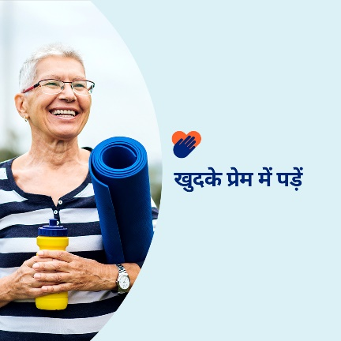
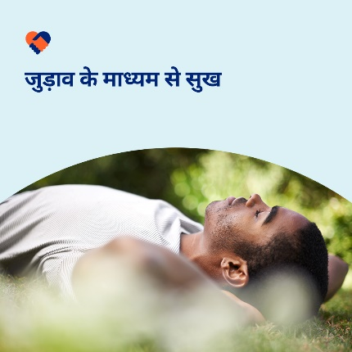

- क्या आप खुद से और अधिक प्रेम कर सकते हैं? आत्म-प्रेम क्यों आवश्यक है और इसे कैसे पोषित किया जाए यह इस महीने की टूलकिट में जानें। optumwellbeing.com/newthismonth/hi #employeehealth #wellbeing #mentalhealthawareness #MentalHealthMatters

- वर्तमान में रहने के लिए समय निकालने से आपको शांति, स्पष्टता और आगे बढ़ने का मार्ग ढूँढने में मदद मिल सकती है। क्यों और कैसे शुरुआत करें यह इस महीने की टूलकिट में जानें। optumwellbeing.com/newthismonth/hi #employeehealth #wellbeing #MentalHealthMatters

- स्व-सहानुभूति, कृतज्ञता और सचेतनता को आचरण में लाने से आपका मानसिक स्वास्थ्य और खुशहाली बेहतर हो सकते हैं। आरंभ करने के लिए इस महीने की टूलकिट में आत्म-प्रेम के दैनिक कृत्यों का कैलेंडर देखें। optumwellbeing.com/newthismonth/hi #employeehealth #wellbeing #MentalHealthMatters

- क्या आपको कभी अकेलापन महसूस होता है? आप अकेले नहीं हैं। हममें से कई लोग इस पीड़ादायक भावना का अनुभव करते हैं, विशेष रूप से छुट्टियों या जीवन के बड़े बदलावों के दौरान। इस महीने की टूलकिट में अकेलेपन के कारण के बारे में बात की गई है और इससे निपटने के लिए सुझाव दिए गए हैं। optumwellbeing.com/newthismonth/hi #employeehealth #wellbeing #MentalHealthMatters

- जीवन ध्यान भटकाने वाली चीजों से भरपूर है – उनसे बचने के लिए इन सुझावों को देखें ताकि आप खुद पर ध्यान दे सकें। optumwellbeing.com/newthismonth/hi #employeehealth #wellbeing #MentalHealthMatters

LinkedIn पर पोस्ट कैसे करें:
- अपना LinkedIn खाता खोलें
- ऊपर से अपना पसंदीदा टेक्स्ट (लिंक सहित) चुनें। कॉपी + पेस्ट करें
- अपनी पसंदीदा फोटो चुनें और अपनी पोस्ट में जोड़ें (फोटो को अपने ड्राइव में सहेजें; चरण 4 से पहले “add photo (फोटो जोड़ें)” चुनें)
- “post (पोस्ट)” पर क्लिक करें

